Historia stylu Boho w modzie
Dowiedz się więcej o stylu Boho. Historia, elementy oraz oczywiście przepiękne sukienki Boho. Zapraszamy!

Elementy stylu Boho
Styl bohemy od ponad 200 lat stanowi egzotyczną alternatywę dla przyjętej mody z danego okresu. Generalnie kojarzona z artystami, pisarzami i intelektualistami, kultura bohemy obejmuje różne style ubioru z całego świata, a także kostiumy historyczne. Ten styl składa się z luźnych, kolorowych ubrań i był znany jako boho chic, hippie style i esthetic dress. Ze swoimi długimi włosami i bogatymi, choć wytartymi tkaninami, bohemy wyróżniają się w tłumie reprezentującym barwną kontrkulturę opartą na kreatywności, ubóstwie i obojętności na społeczne struktury i tradycje. Bardzo często opiera się na sukienkach boho.

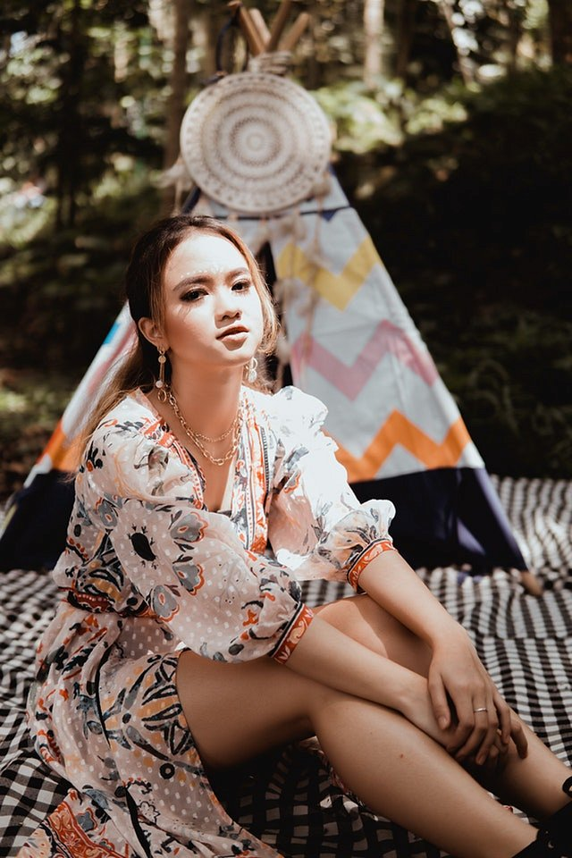
Pochodzenie stylu i sukienek Boho
Bohema, jako kontrkultura, pojawiła się we Francji po rewolucji francuskiej. Pozbawieni dawnego systemu mecenatu, w którym bogaci klienci wspierali sztukę, artyści pogrążali się w biedzie. Wielu podjęło koczowniczy tryb życia, żyło tanio i nosiło znoszone, niemodne lub używane ubrania. Pojawił się nowy kult osobowości z artystą jako bohaterem i indywidualnym stylem wyrażającym się w ubieraniu. Artysta stał się szczególnym typem osoby, nie tylko rzemieślnikiem, ale swego rodzaju ekscentrycznym geniuszem, którego twórczość przejawiała się w sposobie życia i wyglądu. Sam artysta (lub ona sama) był dziełem sztuki. W zasadzie niezmieniony od wielu lat styl bohemy zaczął kojarzyć się z młodymi ludźmi, którzy chcieli zdystansować się od materialistycznej kultury minionych pokoleń. To nawet dało początek bardziej nowoczesnym stylom kontrkulturowym. Beatniki, z czarnymi szyjami i pasiastymi koszulami, przybierali bardziej surowy ton ubioru. Hipisi wprowadzili do tej mieszanki nutę dzieciństwa, łącząc stare zachodnie style, a także krótkie, dziewczęce sukienki Boho.

